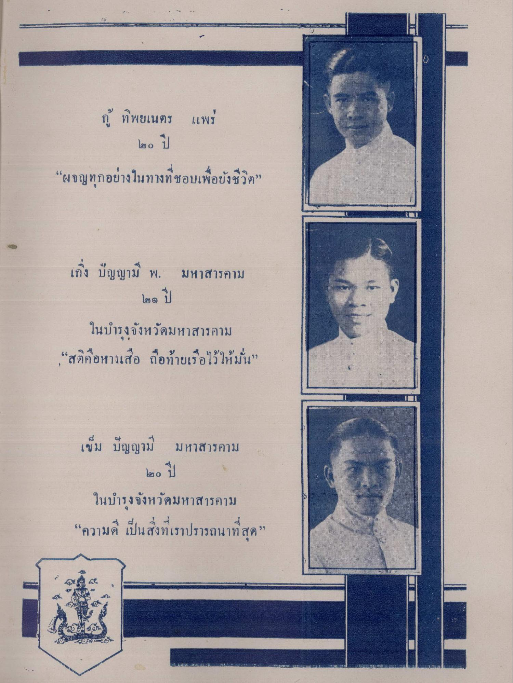
กู ทิพยเนตร แพร่
๒๐ ปี “ผจญทุกอย่างในทางที่ชอบเพื่อยังชีวิต”
เกิ่ง ปัญญามี พ. มหาสารคาม
๒๑ ปี ในบํารุงจังหวัดมหาสารคาม “สติคือหางเสือ ถือท้ายเรือไว้ให้มั่น”
เข็ม ปัญญามี มหาสารคาม
๒๐ ปี ในบํารุงจังหวัดมหาสารคาม “ความดี เป็นสิ่งที่เราปรารถนาที่สุด”

